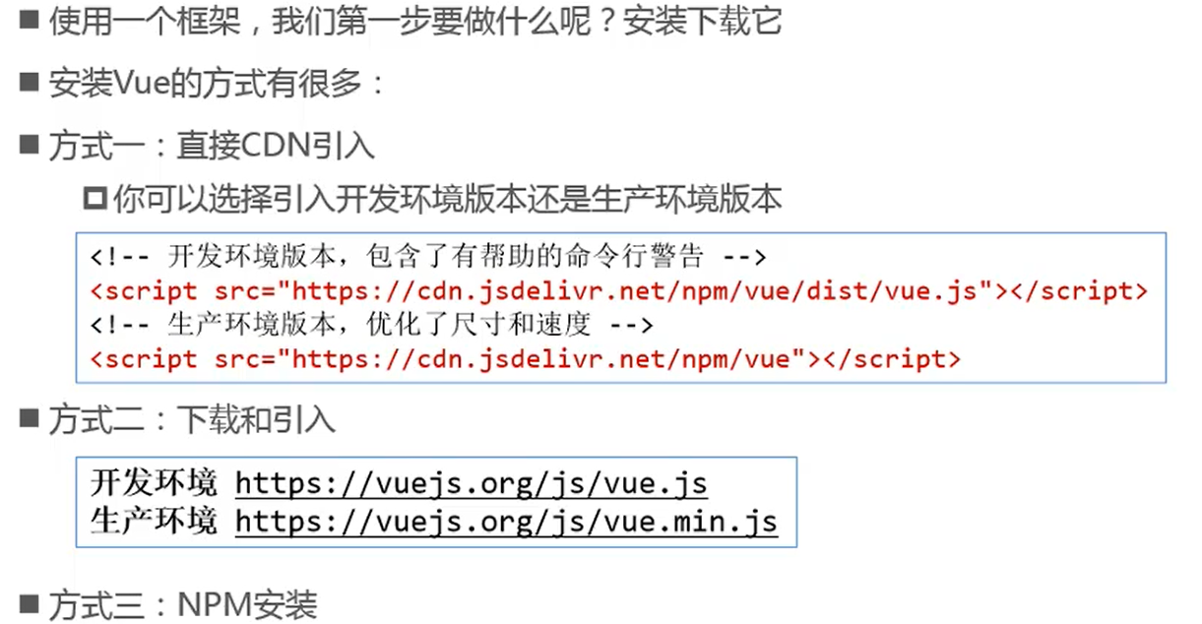

<https://zh.wikipedia.org/wiki/MVVM> 维基百科

<https://github.com/krislinzhao/StudyNotes/tree/master/Vue> 一位网友的笔记

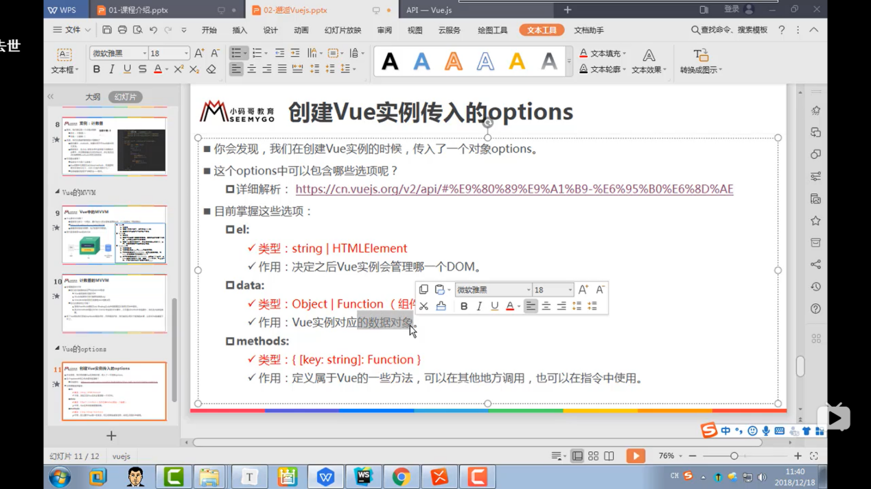

一般都是使用 

v-once 只会渲染一次 后面不会改变

<div v-once>{{}}

v-html 用于展示html元素+内容

<h2 v-html=”url”></h2>

v-text展示文本 一般不用！!!!!!!

会被覆盖

v-pre 显示内容不做解析 如直接显示{{message}}

v-cloak 一般不用!!!!!!

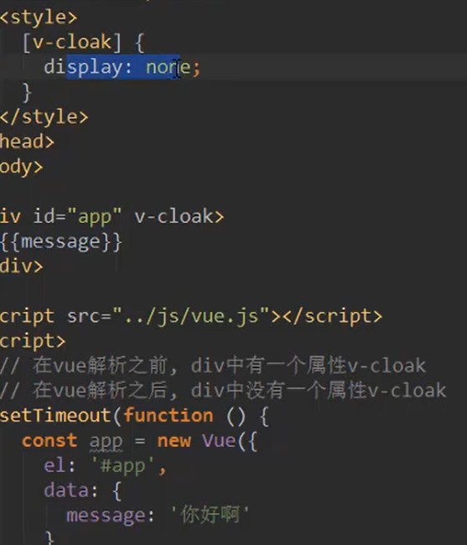

v-bind：

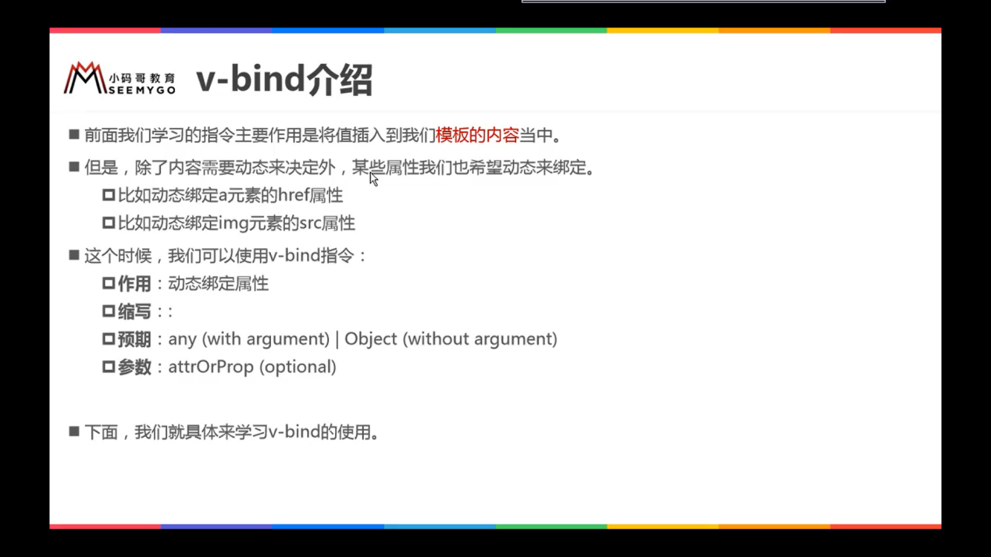

v-bind绑定class语法（对象语法）

：class{类名1：boolean，类名2：boolean}

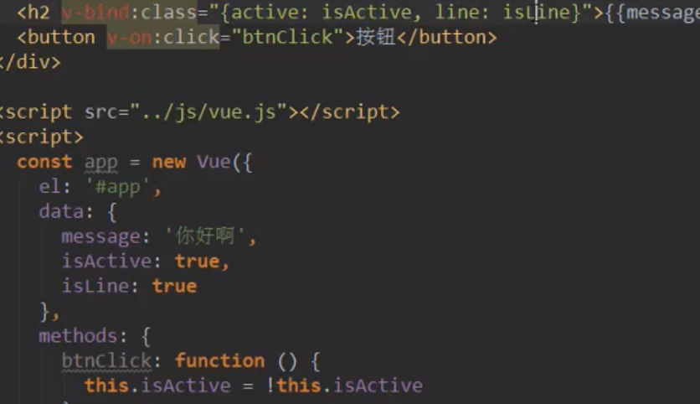

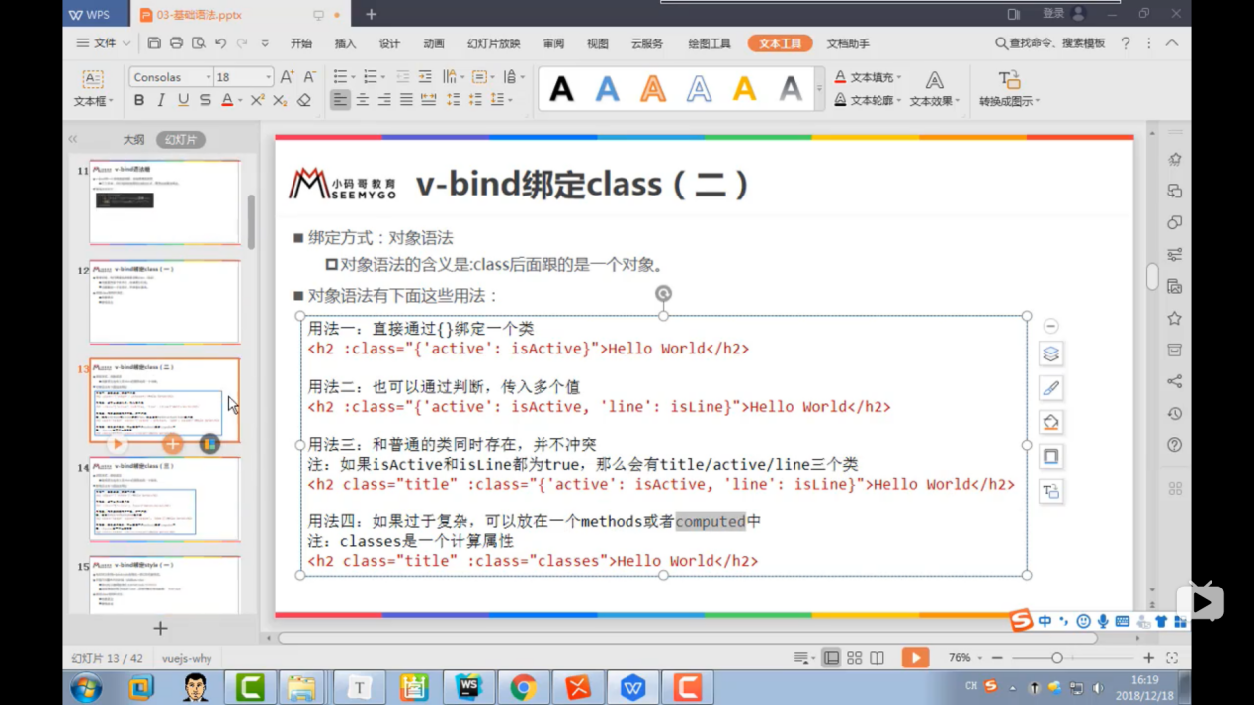

v-bind绑定class的数组语法 用的很少 还不如直接写

v-bind绑定style（对象）



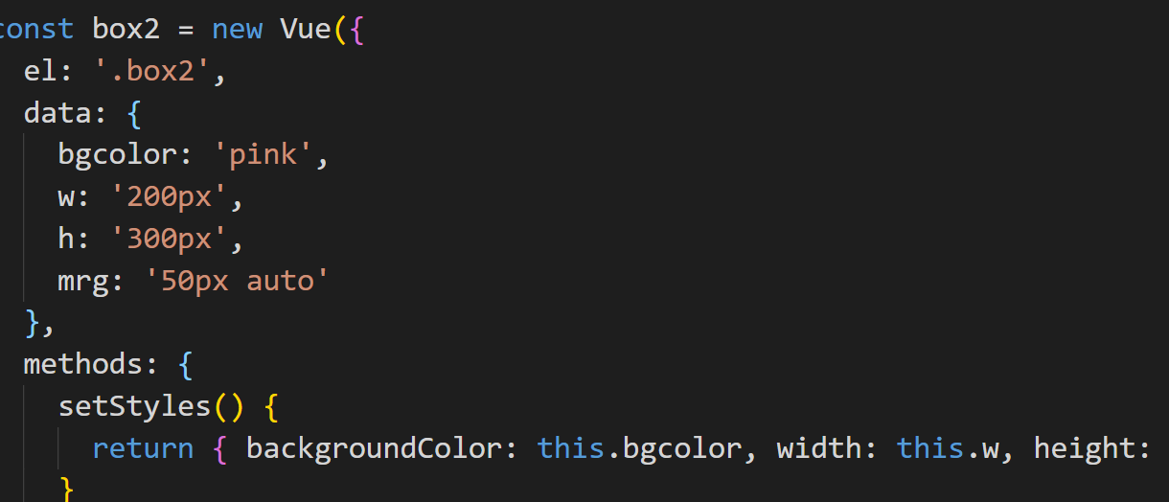

v-bind绑定style（数组）

就是把多个对象分别放在数组里

:style[对象1，对象2]

计算属性computed：直接用计算属性名渲染到页面

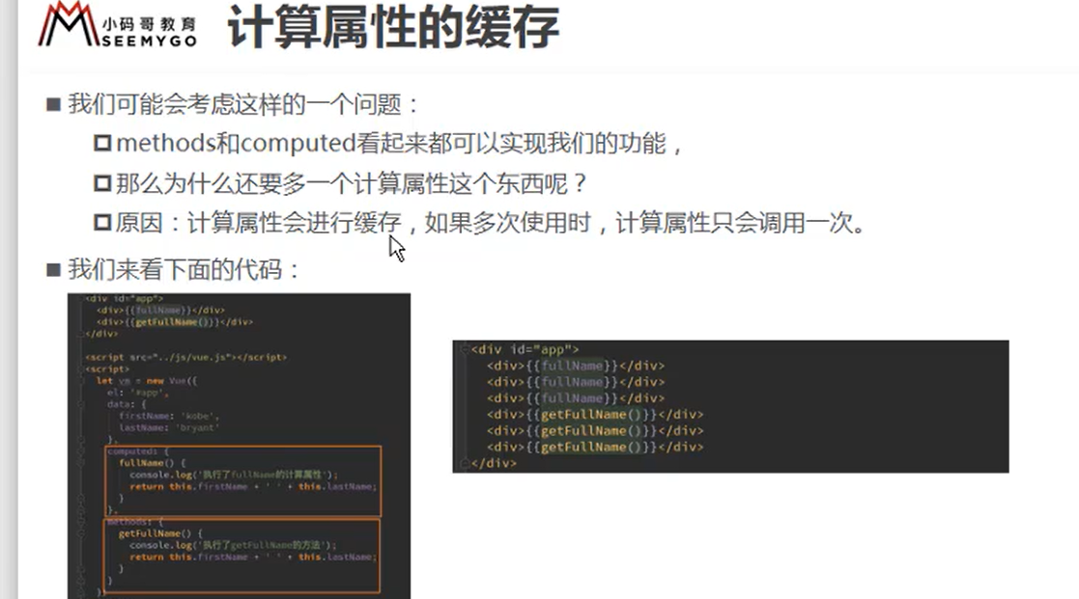

Computed:{

Set:function(){

//set 方法

}

Get:function(){

// get方法

}

}

但是一般不写set方法，这就不如直接省略的写为：

Computed:{

属性名：function(){

}

}

Es6与ES5比较：var变量是一个javaScript设计上的错误，ES5没有作用域的概念，ES6就是作了一个改进，let const 都有它们自己的作用域，无论在for 还是if里面都可以。Let定义变量 ，const定义常量（不可以变）

ES5中添加闭包的方法，function（i）{}（i），回调函数，相当于传一个值执行一次（形成一个作用域），执行完了才有下一次的作用域。  
开发中 如果不修改的话选用const 尽量不用let



对象的字面量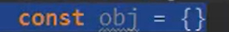就是大括号

Es6增强写法、

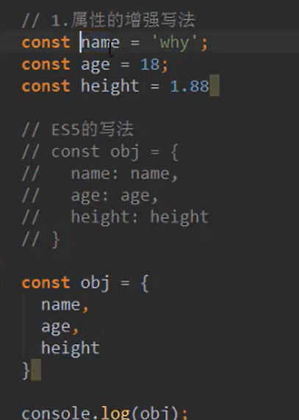

函数 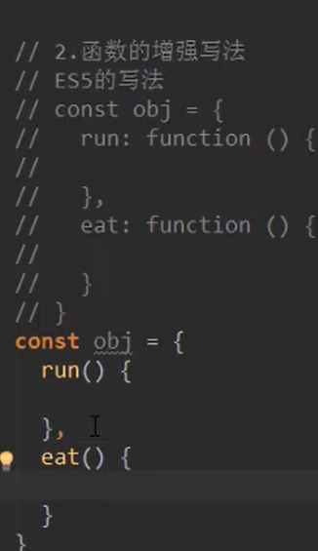



Angular（google的））用的就是ts

7.29

v-on 语法糖：@事件

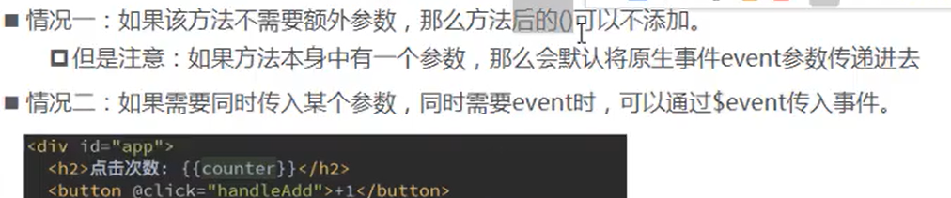





阻止事件：

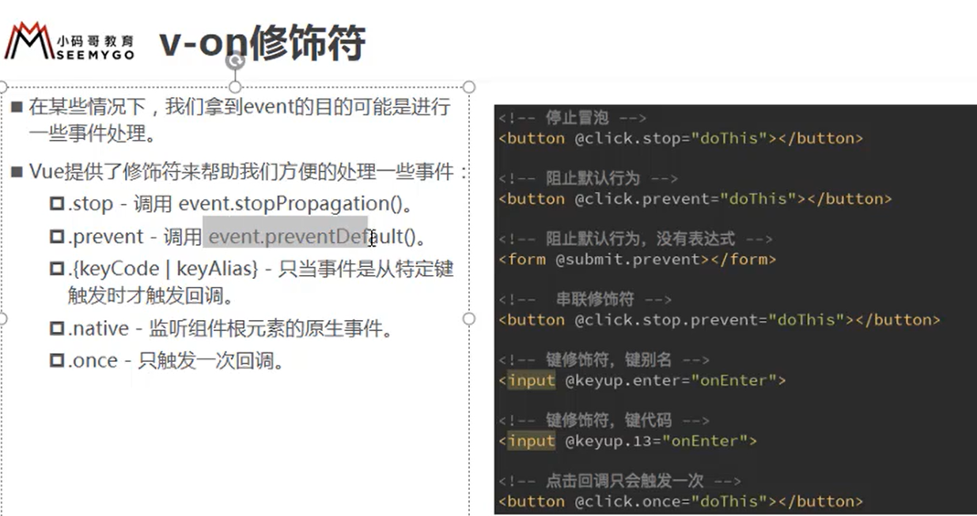

判断 v-if=“istrue”

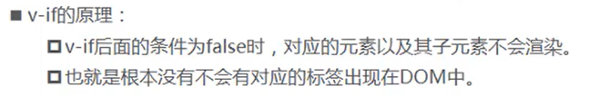

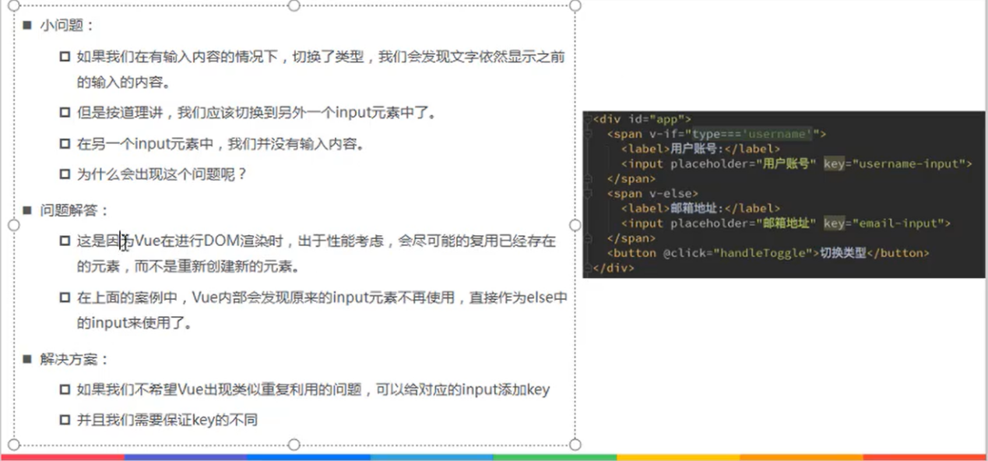

v-show 和v-if区别

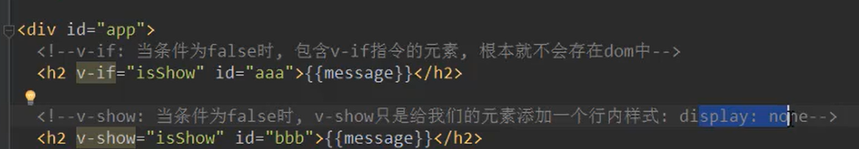

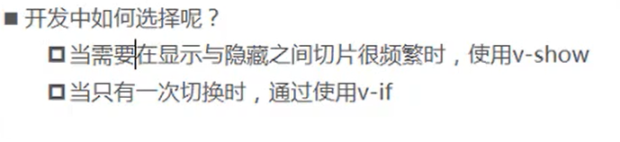

v-for补充：

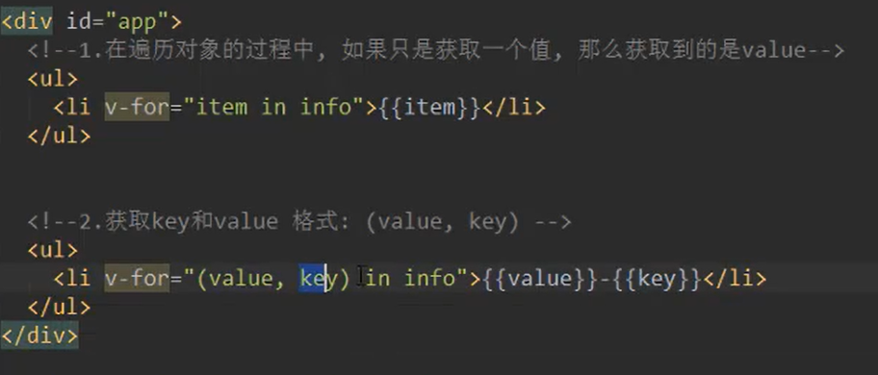

对象很少获取index的 ：

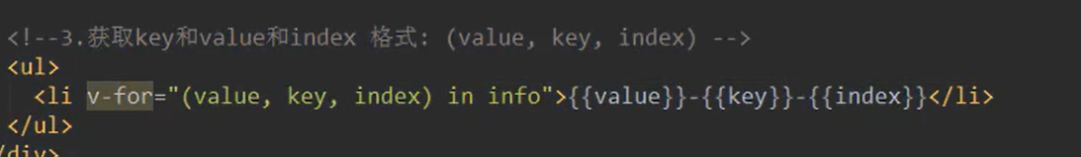

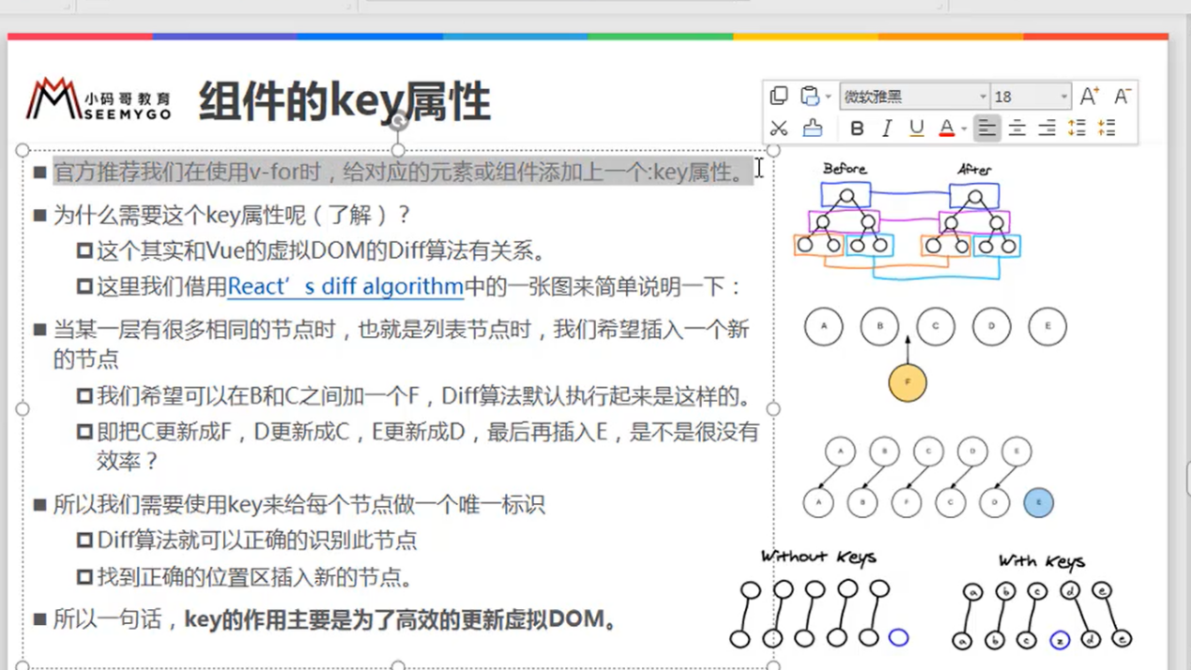

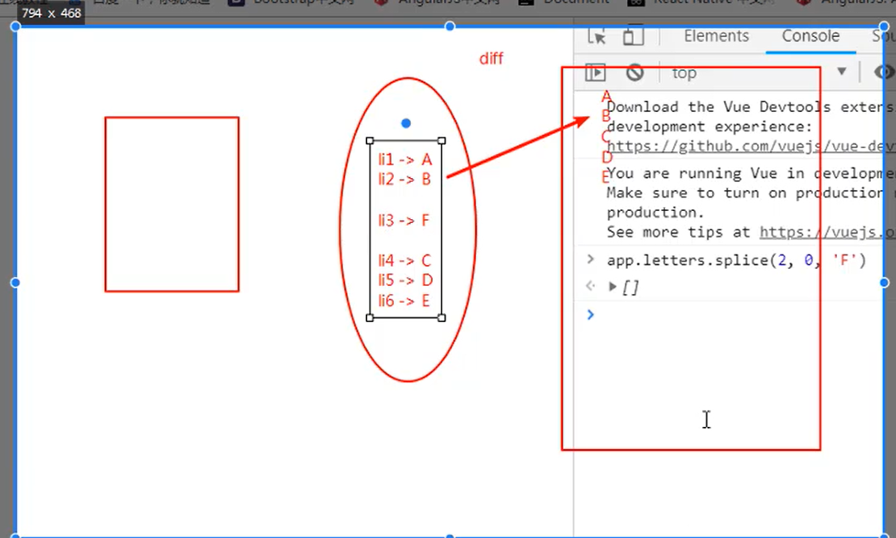

数组渲染过程中添加元素：

用array.Splice（index,删除个数,’添加的值’）

绑定一个 :key=“（元素名）” 会提高性能，提高复用性，不过要保证数组值唯一

并不是所有的方法都可以做到响应式的

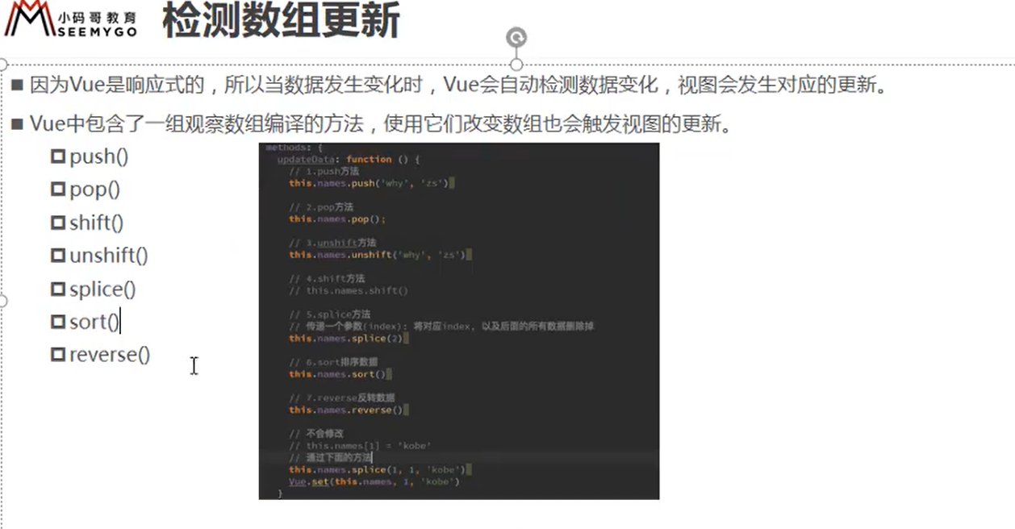

通过索引值直接修改值不是响应式的！！

Push（）从最后的位置插入元素，可多个

Pop() 删除数组的最后一个元素

Shift() 删除数组的第一个元素

unshift（） 从数组的开始添加元素，可多个

splice（index，deletecount，char）可以进行数组的删除/插入  
（deletecount为0）/替换（先删后加）。

sort（）数组排序 reverse（）数组倒置

vue有个方法可以修改：vue.set(要修改的对象，索引值，修改后的值)而且修改是响应式的

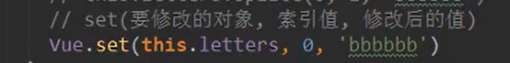

可变参数：

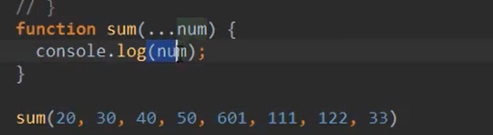

{{value | 过滤器名 }}

过滤器：filters:{

过滤器名(value){

}

}

7.30

For循环 ：

For（变量初始化；范围；操作变量）{

}

For（变量初始化 in 数组/对象）{

}

For（变量初始化 of 数组）{//这是直接拿到变量也就是索引的数组值

}

js高阶函数的使用：

1. Filter

Let arr=[1,5,80,2,60,50];

Let newArr=arr.filter(function (n) {

Return true (false);//通过判断n 如果结果为true则把n放进去新数组，false过滤掉

}）

1. Map

Let newArr=arr.map(function(n){

return n*2;

});

1. reduce（function(前一次的值preValue，n){

Return preValue+n;

}，初始化前一次的值）

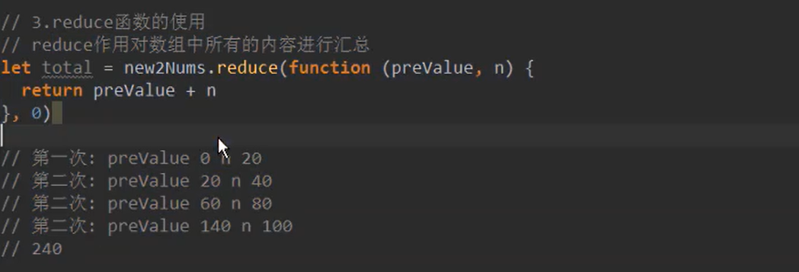

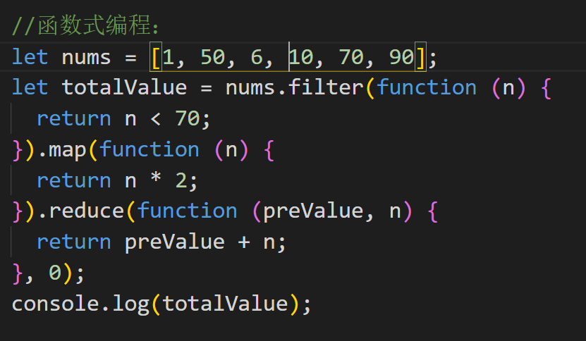

**Arr.filter(n=>n<70).map(n=>n*2).reduce((preValue,n)=>preValue+n);**

**V-model双向绑定：可以用于input 、textarea等输入框**

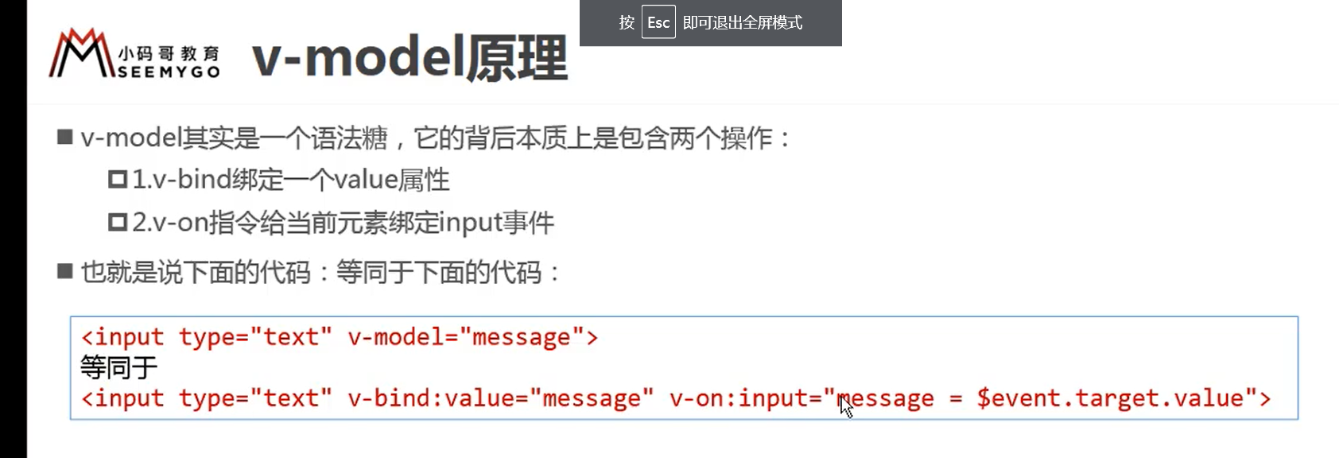

Input中radio使用v-model

当v-model绑定了同样的值，不但可以双向绑定，而且可以互斥（就不用写name属性了），还有v-model设置了默认值也不用checked了 注意都要定义一个value才可以拿到值。

CheckBox使用v-model

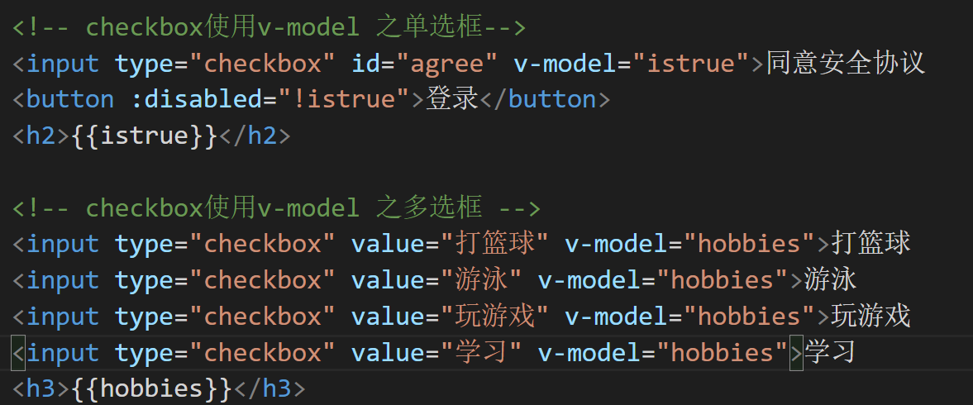

Select使用v-model

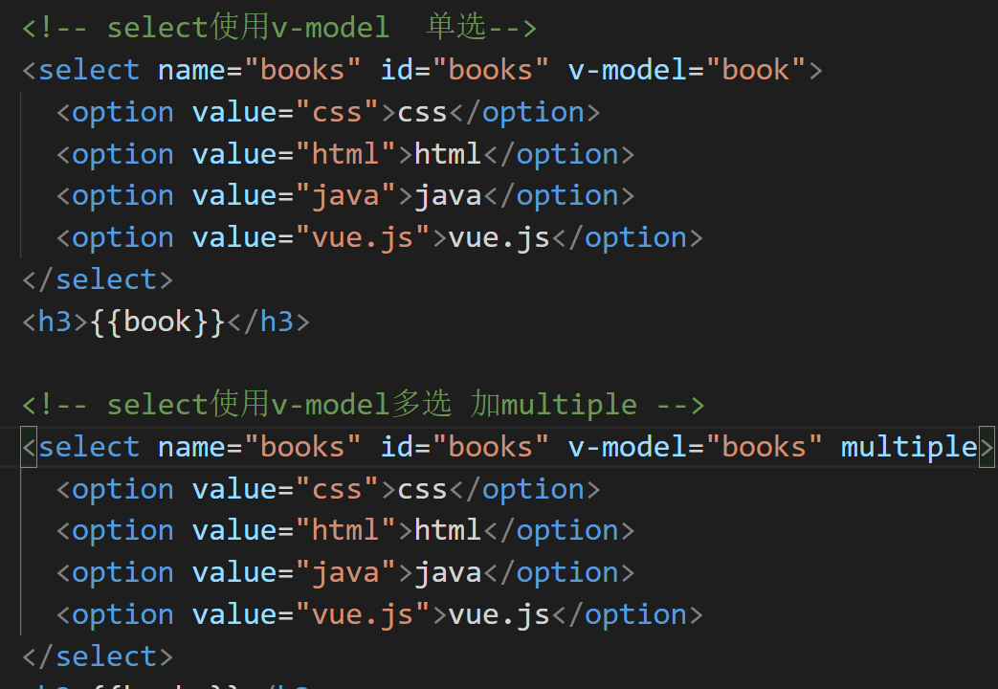

v-model修饰符

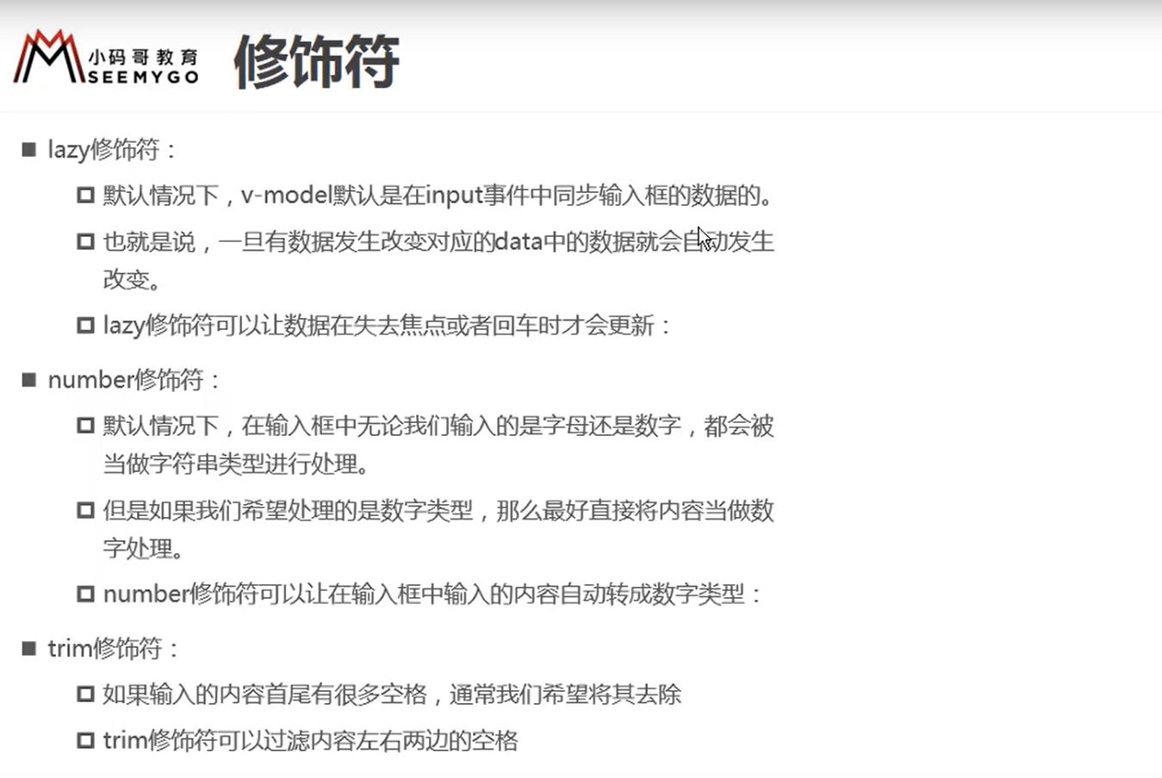

组件化：

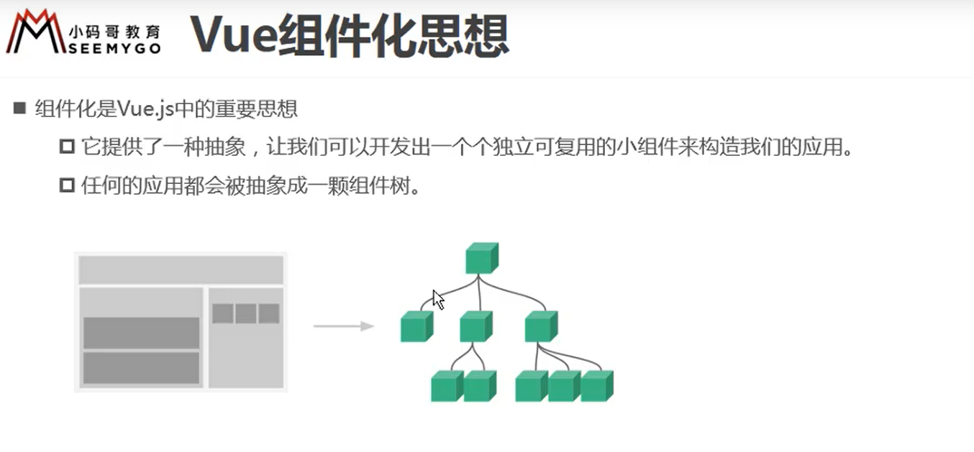

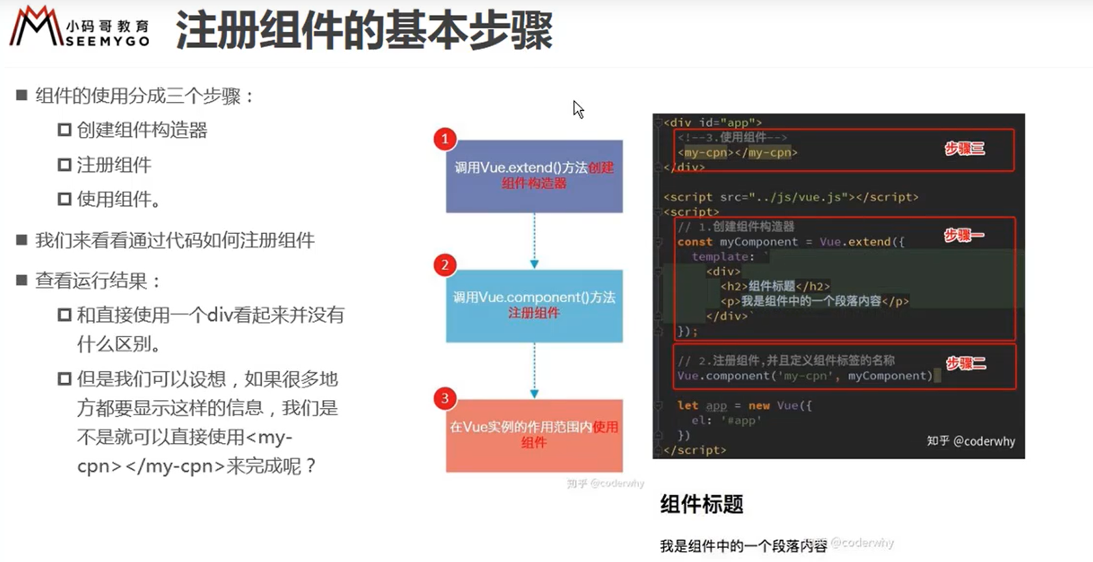

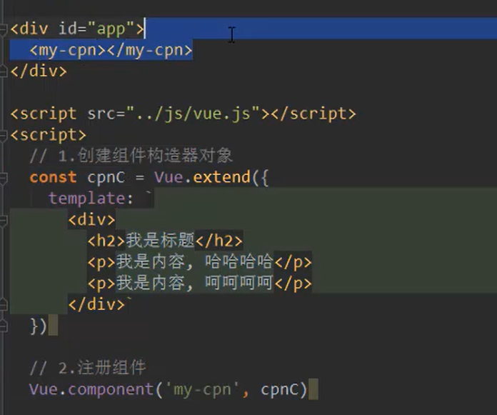

Vue.component()注册的是全局组件，任何vue实例都可以用

在Vue实例中

Components:{

`组件名`: 组件模板名

}

才是局部组件 只能在该实例中用

因为子组件在编译时就会在父组件中渲染出来了 所以Vue实例并不知道子组件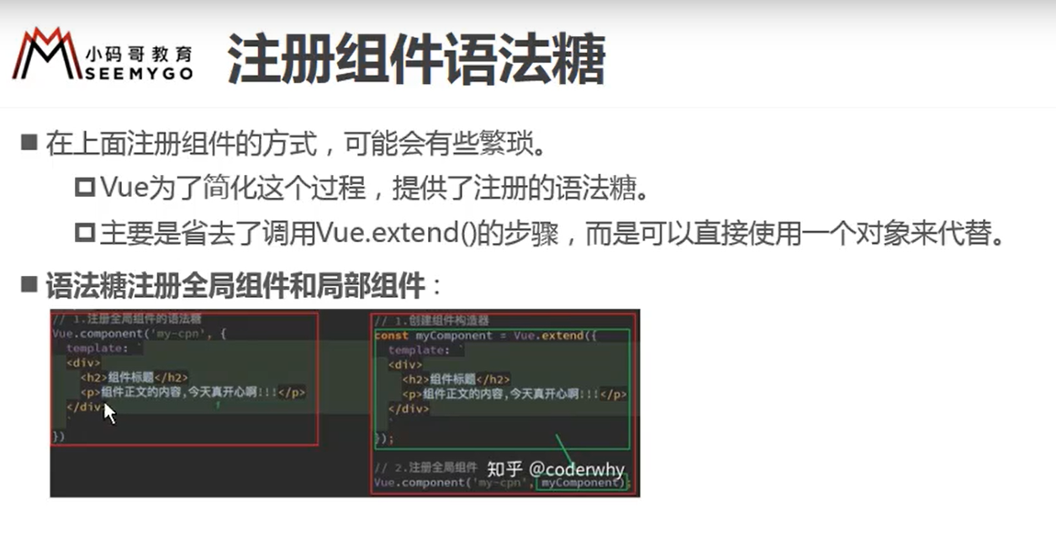

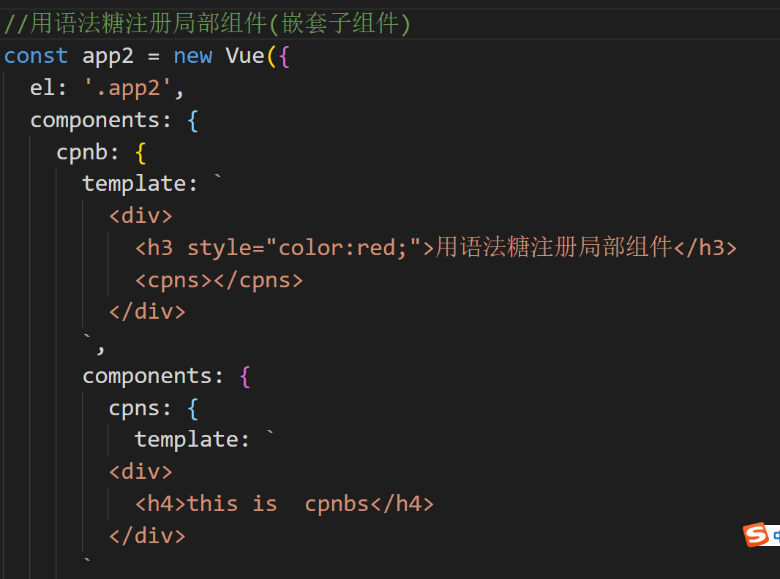

Template模板分离写法：

(1)

<script type=”text/x-template” id=”xxx”>

<div>

<h2>sasdsadasd</h2>

</div>

</script>

在注册组件时：template: ’#xxx’

(2)

<template>、

<div>

<h2>sasdsadasd</h2>

</div>

<template>标签

在注册组件时：template: ’#xxx’

组件里面不能访问vue实例里面的数据，**即使**能访问，把东西都放在vue实例里面，那么vue实例会很臃肿。

组件对象里面也有data属性，methods属性等等…..，但是data不是一个对象，而是一个函数，要返回一个对象，对象里面保存所需要的值。

**为什么components中data属性为什么是一个函数并返回一个对象 的原因：因为组件是可公用的，当共用时，如果data是一个对象的话，会调用的是同一个内存地址的对象，其他地方修改了某些东西，那么会造成很多影响，**

**组件之间的通信：**

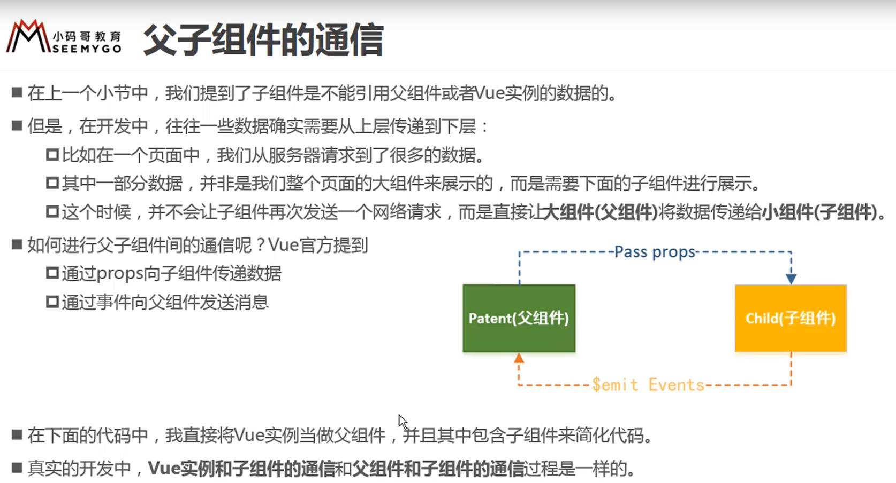

**父子组件之间的通信：**

**Props属性:支持很多类型**

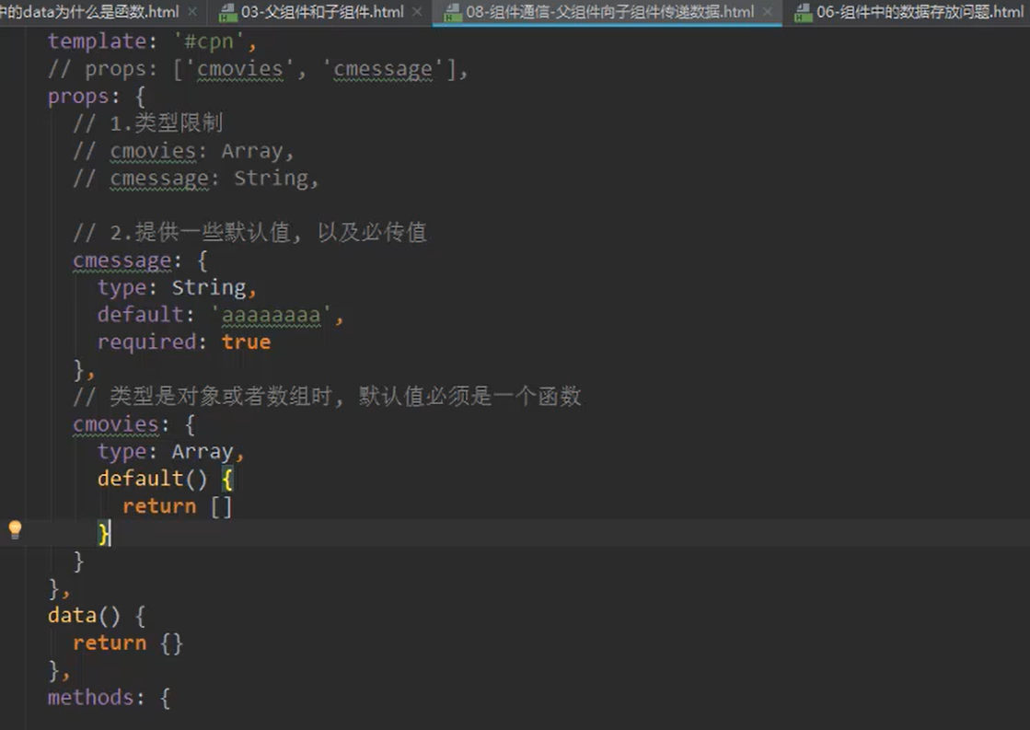

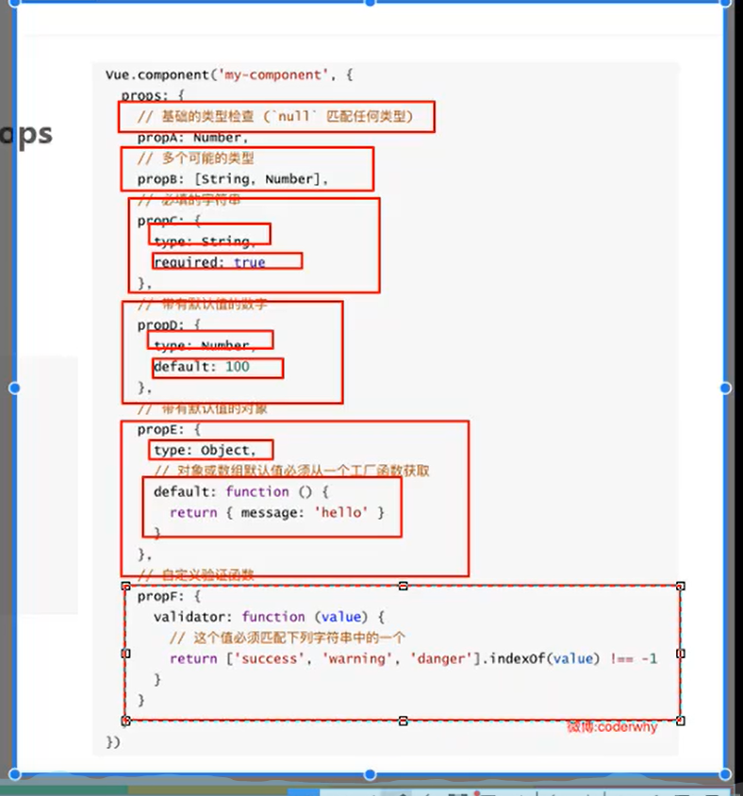

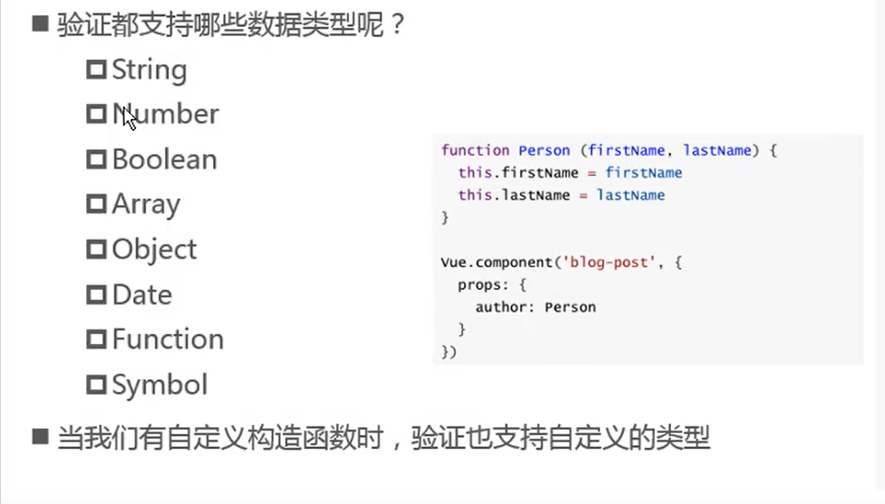

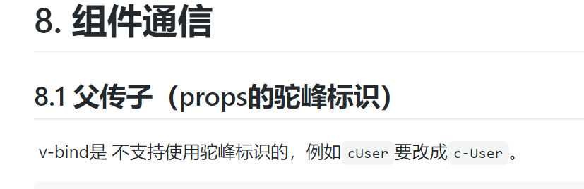

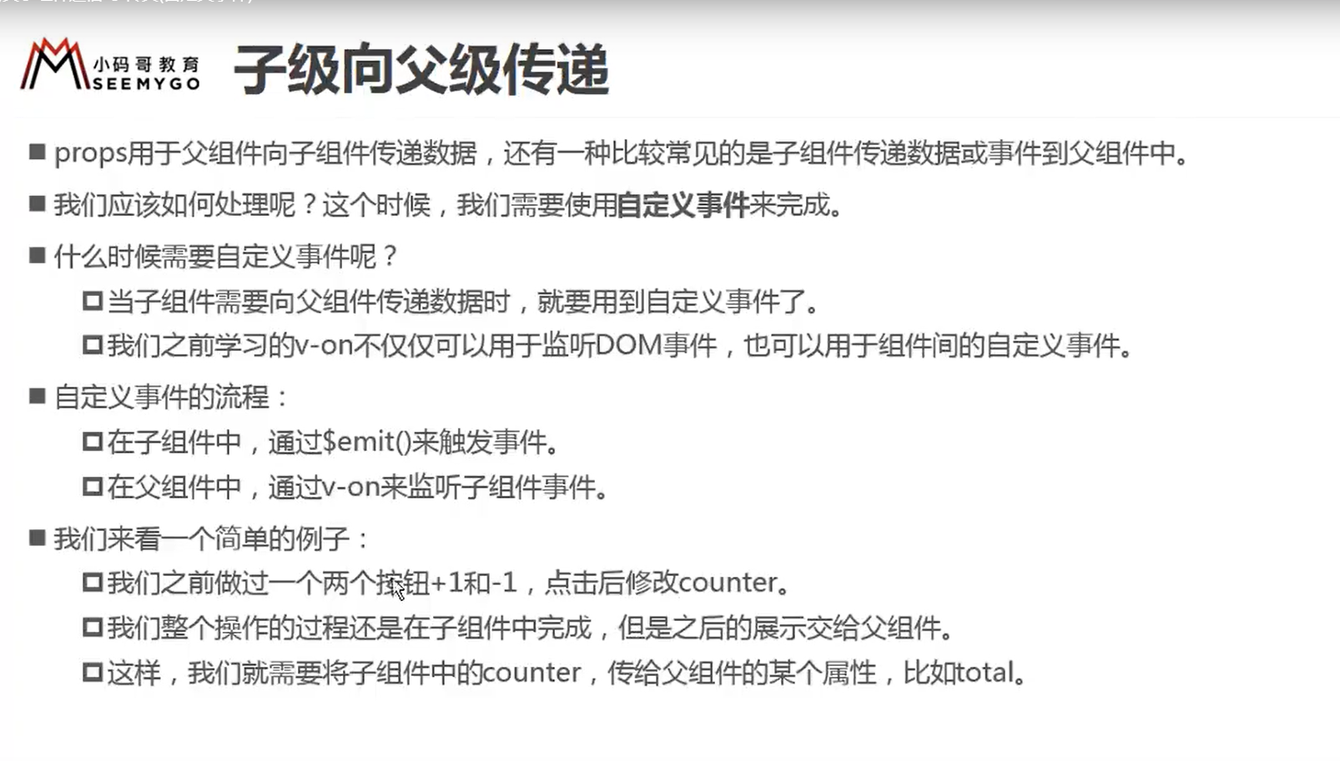

**双向通信**

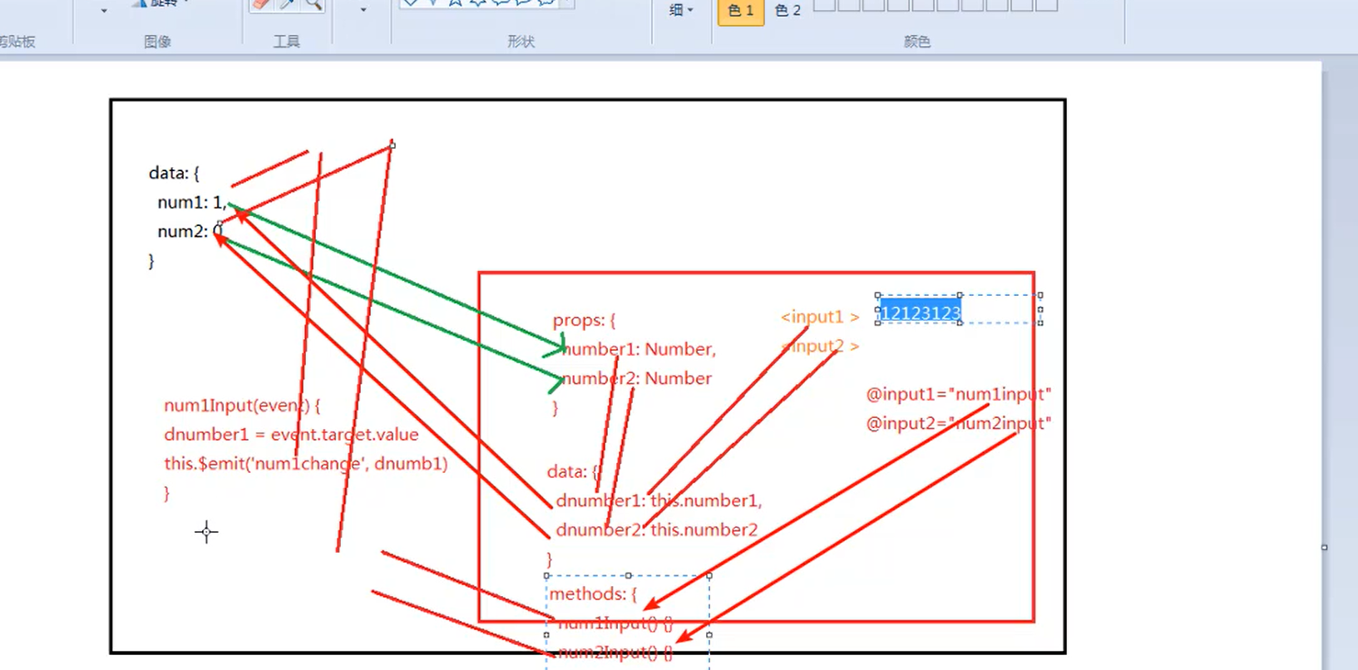

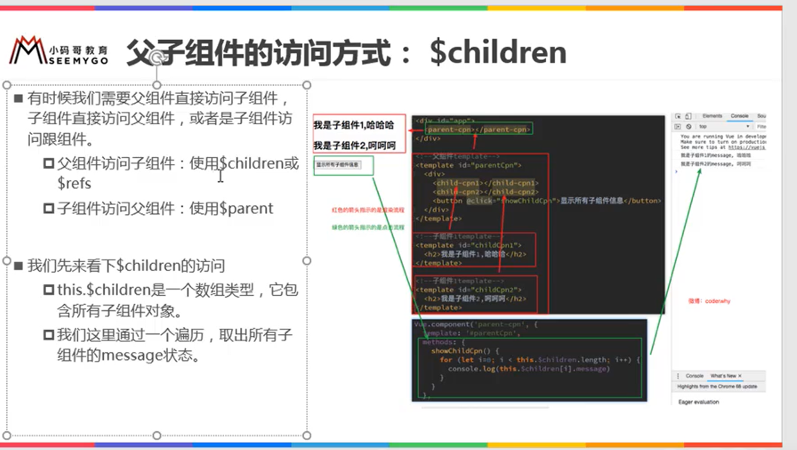

**父访问子：一般不用$children 除非需要拿到全部组件**

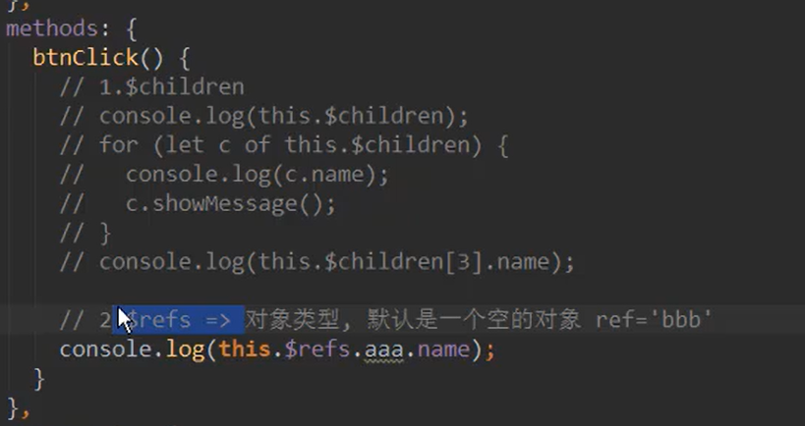

**子访问父：$parent 一般不建议使用，因为组件是独立的 使用的话会不独立还会降低耦合度**

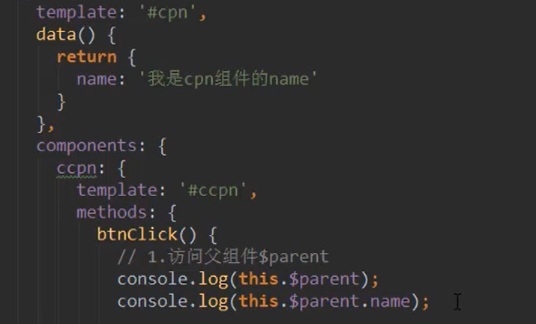

**访问根组件：$root 这个还是会有用到的**

